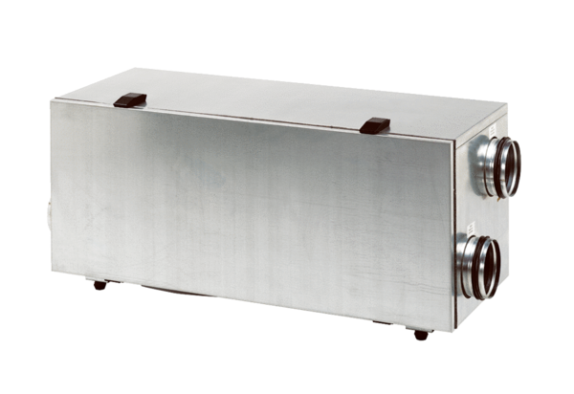Központi szellőztető készülék WS 150 RCsomagolási egység: 1 darabVálaszték: K
Termékszám: 0095.0057Gyártó: MAICO

